Приложение 1

к постановлению Администрации городского округа

Мытищи от 01.07.2024 № 3577

1-й Красноармейский пер., дом 2

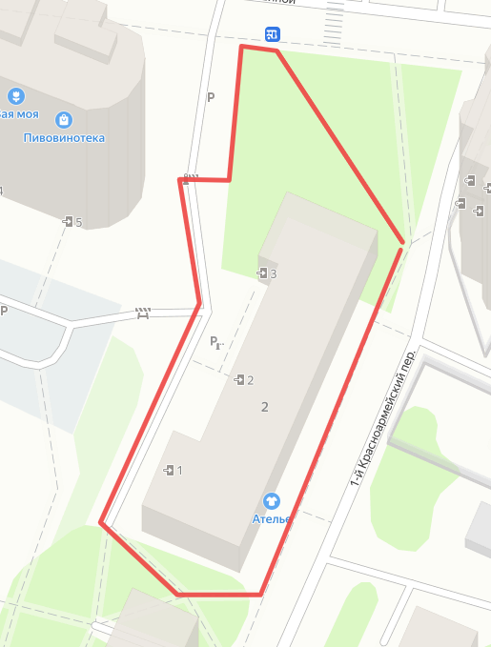

Приложение 2

к постановлению Администрации городского округа

Мытищи от 01.07.2024 № 3577

1-й Красноармейский пер., дом 9А

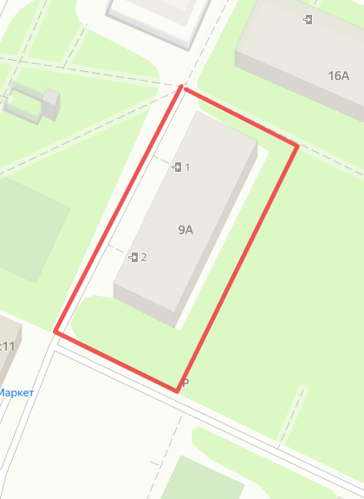

Приложение 3

к постановлению Администрации городского округа

Мытищи от 01.07.2024 № 3577

ул. 3-я Крестьянская, дом 14

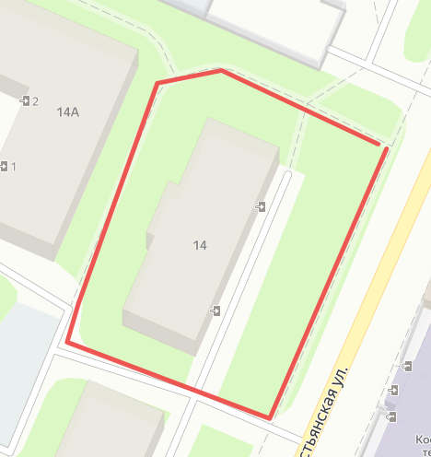

Приложение 4

к постановлению Администрации городского округа

Мытищи от 01.07.2024 № 3577

ул. 3-я Крестьянская, дом 14А

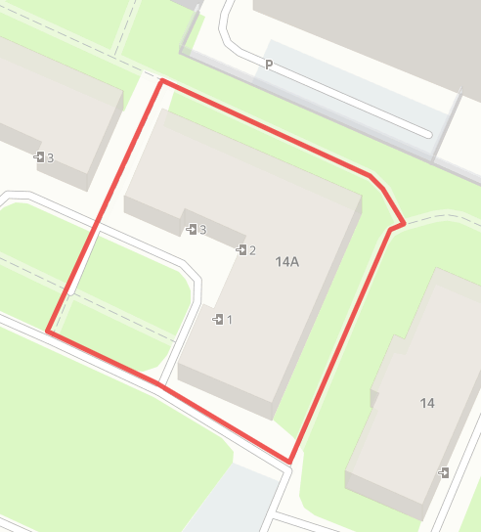

Приложение 5

к постановлению Администрации городского округа

Мытищи от 01.07.2024 № 3577

ул. 1-й Красноармейский пер., дом 5

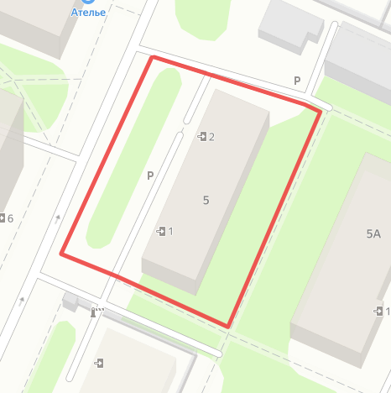

Приложение 6

к постановлению Администрации городского округа

Мытищи от 01.07.2024 № 3577

ул. 3-я Крестьянская, дом 16

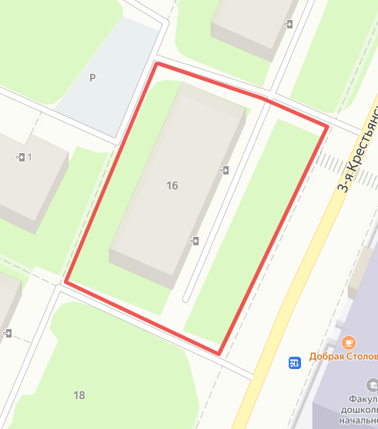

Приложение 7

к постановлению Администрации городского округа

Мытищи от 01.07.2024 № 3577

ул. 3-я Крестьянская, дом 16А

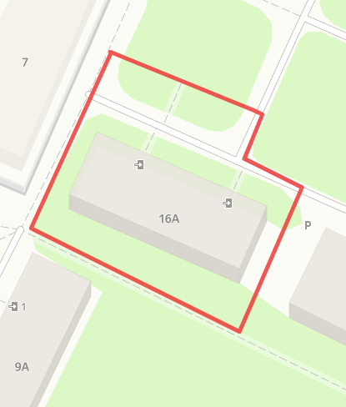

Приложение 8

к постановлению Администрации городского округа

Мытищи от 01.07.2024 № 3577

ул. 3-я Крестьянская, дом 16Б

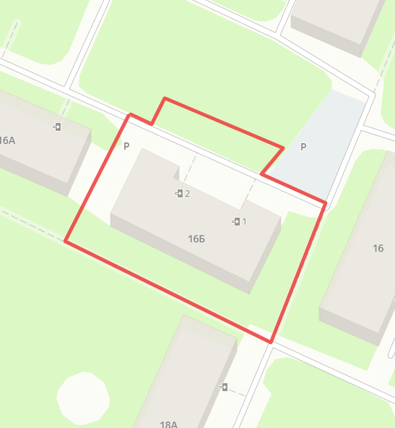

Приложение 9

к постановлению Администрации городского округа

Мытищи от 01.07.2024 № 3577

ул. 3-я Крестьянская, дом 20А

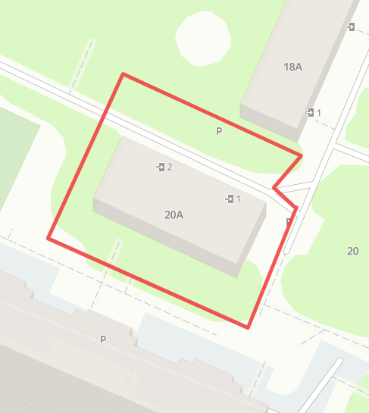

Приложение 10

к постановлению Администрации городского округа

Мытищи от 01.07.2024 № 3577

ул. 3-я Крестьянская, дом 18А

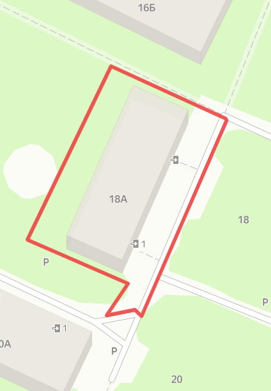

Приложение 11

к постановлению Администрации городского округа

Мытищи от 01.07.2024 № 3577

1-й Рупасовский пер, дом 4

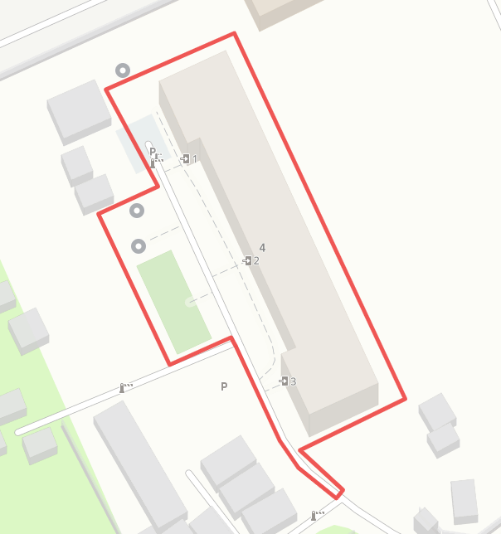

Приложение 12

к постановлению Администрации городского округа

Мытищи от 01.07.2024 № 3577

3-й Ярославский пер., дом 6

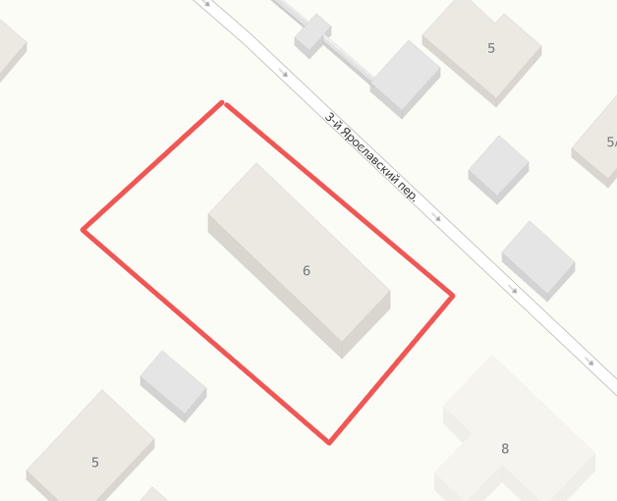

Приложение 13

к постановлению Администрации городского округа

Мытищи от 01.07.2024 № 3577

ул. 1-я Песчаная, дом 7

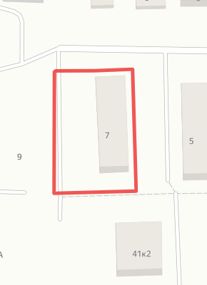

Приложение 14

к постановлению Администрации городского округа

Мытищи от 01.07.2024 № 3577

ул. Индустриальная, дом 15

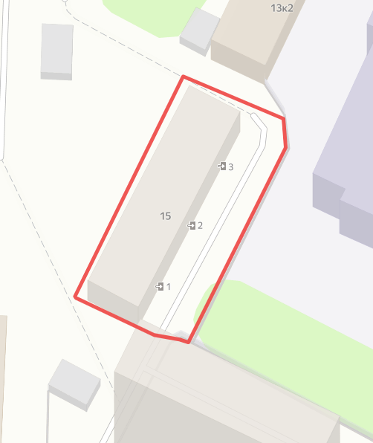

Приложение 15

к постановлению Администрации городского округа

Мытищи от 01.07.2024 № 3577

ул. Красина, дом 5/2

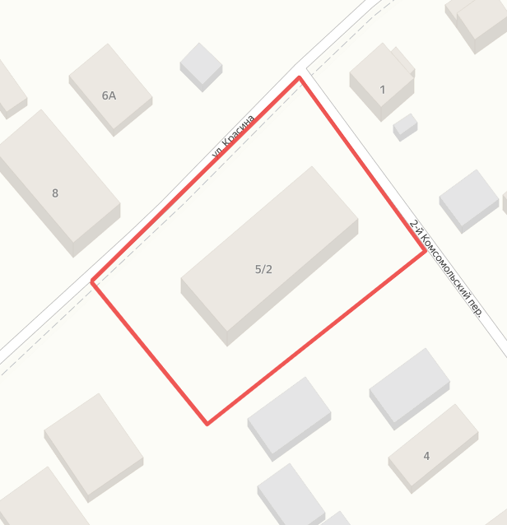

Приложение 16

к постановлению Администрации городского округа

Мытищи от 01.07.2024 № 3577

ул. Красина, дом 34

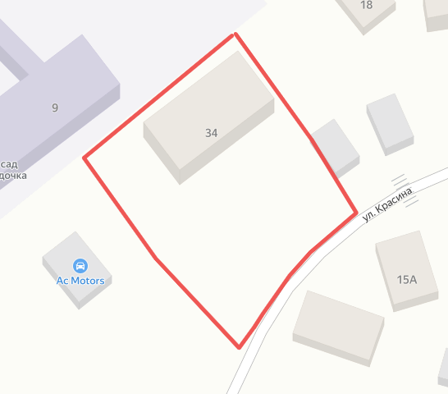

Приложение 17

к постановлению Администрации городского округа

Мытищи от 01.07.2024 № 3577

ул. Ленинская, дом 16

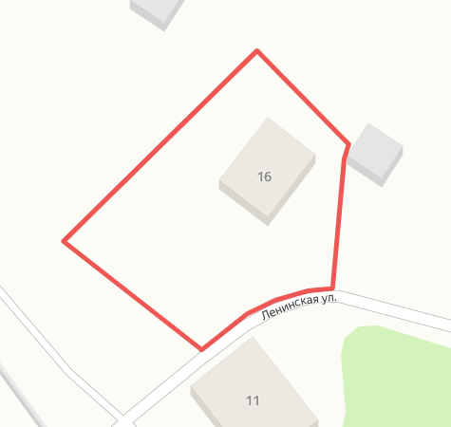

Приложение 18

к постановлению Администрации городского округа

Мытищи от 01.07.2024 № 3577

ул. Ульяновская, дом 22

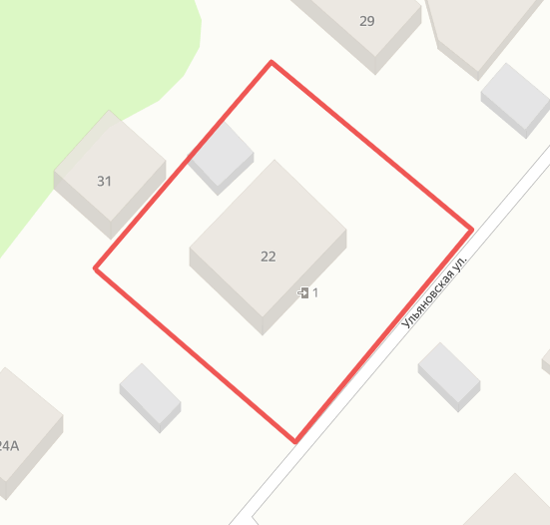

Приложение 19

к постановлению Администрации городского округа

Мытищи от 01.07.2024 № 3577

ул. Ульяновская, дом 49Ак.1

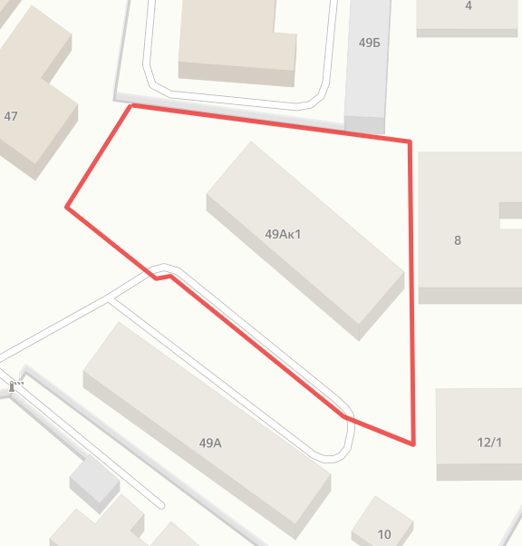

Приложение 20

к постановлению Администрации городского округа

Мытищи от 01.07.2024 № 3577

ул. К. Цеткин, дом 11

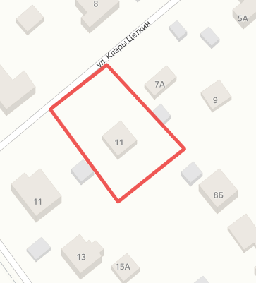

Приложение 21

к постановлению Администрации городского округа

Мытищи от 01.07.2024 № 3577

ул. Ульяновская, дом 49А

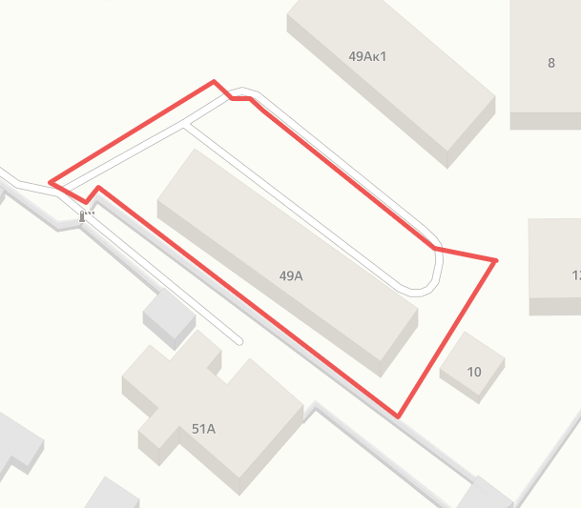

Приложение 22

к постановлению Администрации городского округа

Мытищи от 01.07.2024 № 3577

ул. Трудовая, дом 35

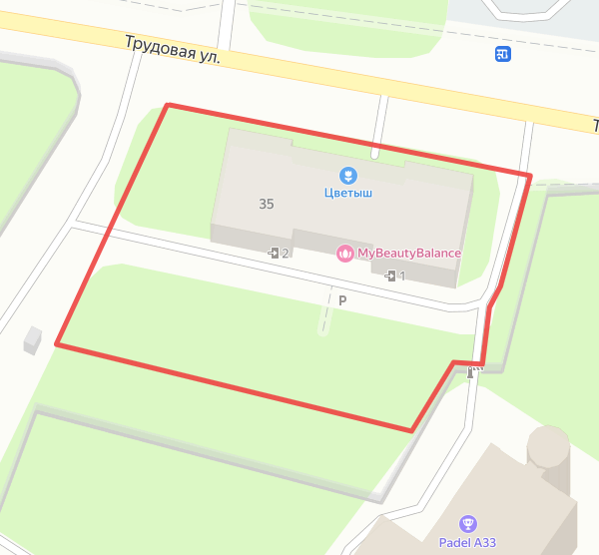

Приложение 23

к постановлению Администрации городского округа

Мытищи от 01.07.2024 № 3577

ул. Кривая, дома 1, 3, 4

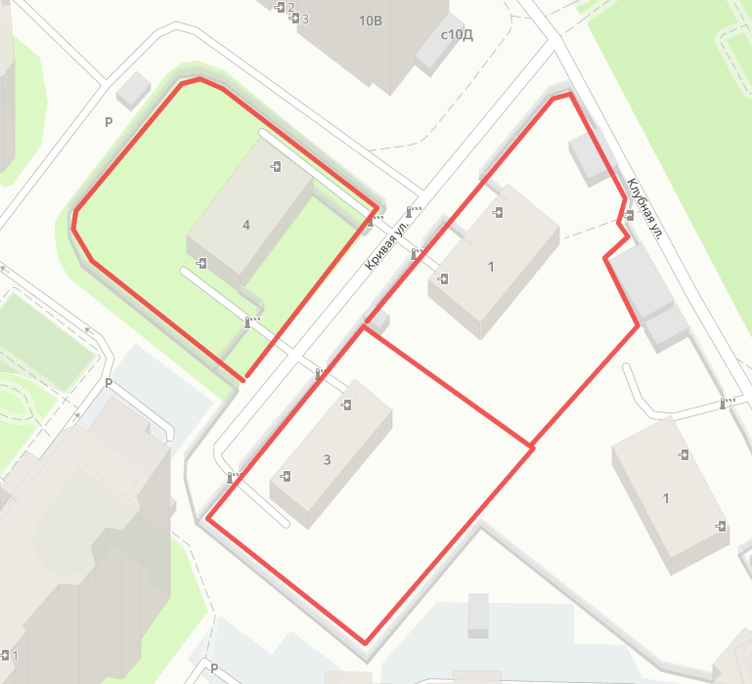

Приложение 24

к постановлению Администрации городского округа

Мытищи от 01.07.2024 № 3577

ул. Рабочая, дом 12

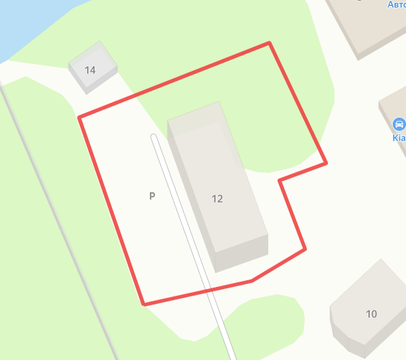

Приложение 25

к постановлению Администрации городского округа

Мытищи от 01.07.2024 № 3577

ул. Силикатная, дом 22В

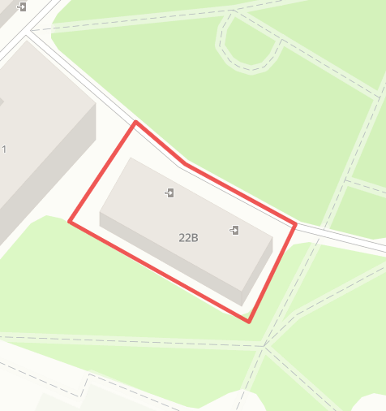

Приложение 26

к постановлению Администрации городского округа

Мытищи от 01.07.2024 № 3577

ул. Силикатная, дом 22А

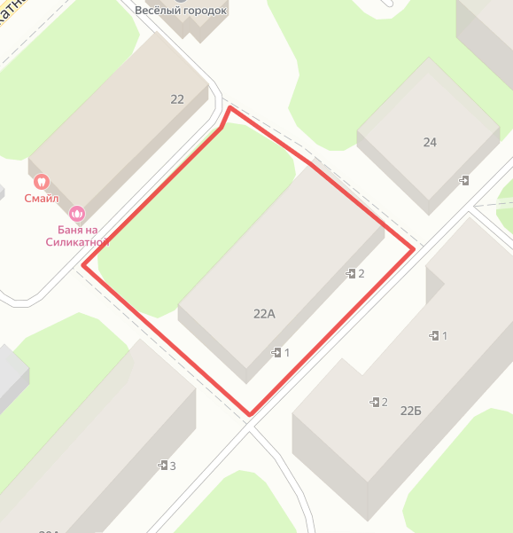

Приложение 27

к постановлению Администрации городского округа

Мытищи от 01.07.2024 № 3577

ул. Силикатная, дом 22А

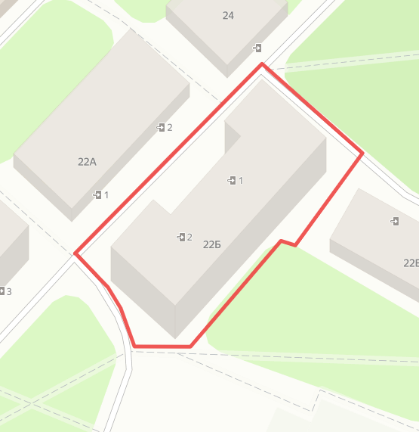

Приложение 28

к постановлению Администрации городского округа

Мытищи от 01.07.2024 № 3577

ул. Силикатная, дом 26Б

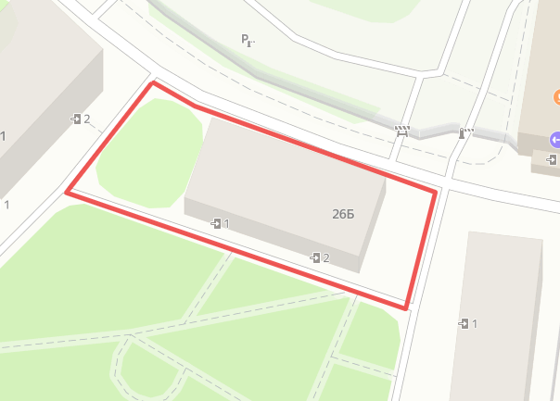

Приложение 29

к постановлению Администрации городского округа

Мытищи от 01.07.2024 № 3577

ул. Силикатная, дом 26к.1

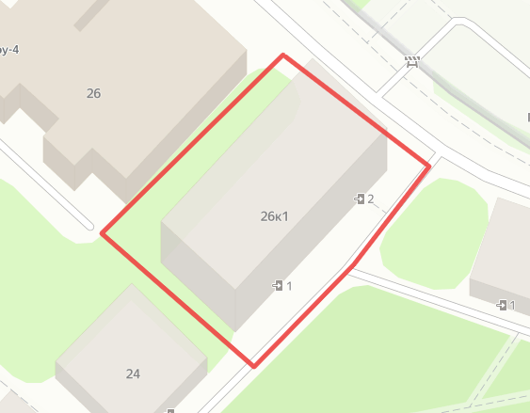

Приложение 30

к постановлению Администрации городского округа

Мытищи от 01.07.2024 № 3577

ул. Первомайская, дом 17А

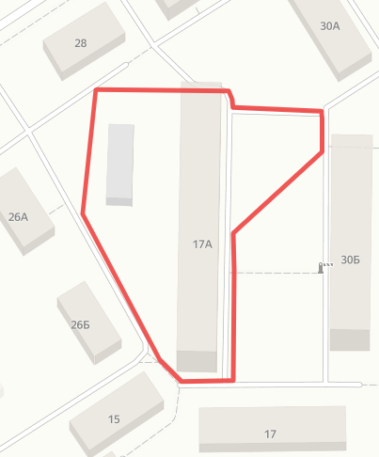

Приложение 31

к постановлению Администрации городского округа

Мытищи от 01.07.2024 № 3577

ул. Первомайская, дом 15

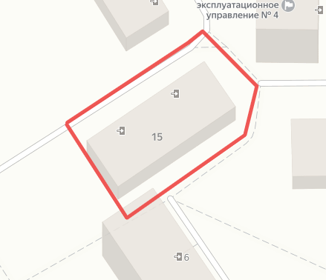

Приложение 32

к постановлению Администрации городского округа

Мытищи от 01.07.2024 № 3577

Новомытищинский пр-т, дома 5, 5А

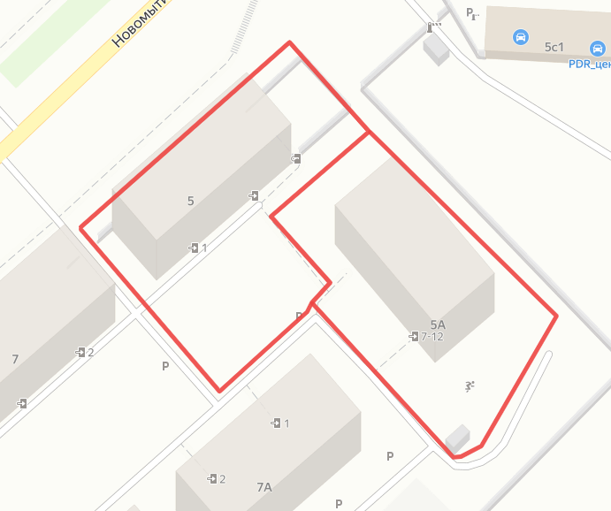

Приложение 33

к постановлению Администрации городского округа

Мытищи от 01.07.2024 № 3577

Новомытищинский пр-т, дом 62

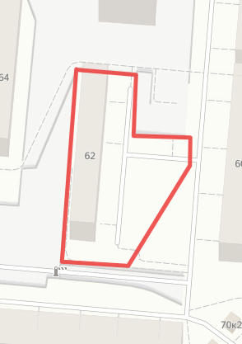

Приложение 34

к постановлению Администрации городского округа

Мытищи от 01.07.2024 № 3577

Новомытищинский пр-т, дом 64

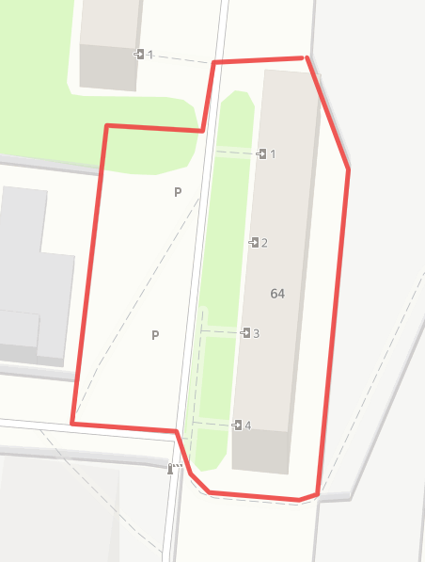

Приложение 35

к постановлению Администрации городского округа

Мытищи от 01.07.2024 № 3577

Новомытищинский пр-т, дом 66

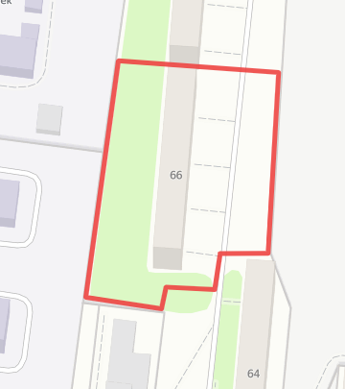

Приложение 36

к постановлению Администрации городского округа

Мытищи от 01.07.2024 № 3577

Новомытищинский пр-т, дом 68

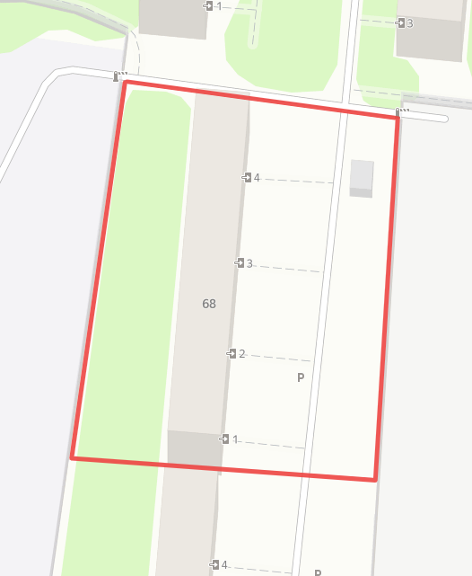

Приложение 37

к постановлению Администрации городского округа

Мытищи от 01.07.2024 № 3577

ул. Мира, дом 16/9

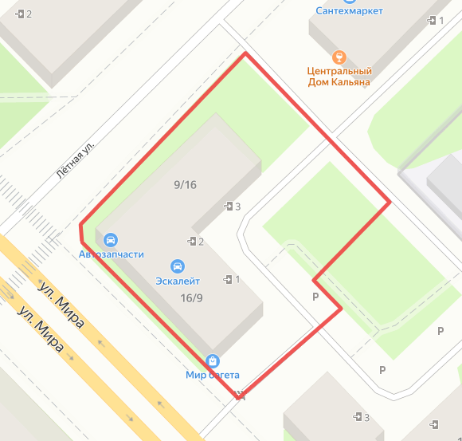

Приложение 38

к постановлению Администрации городского округа

Мытищи от 01.07.2024 № 3577

ул. Мира, дом 14

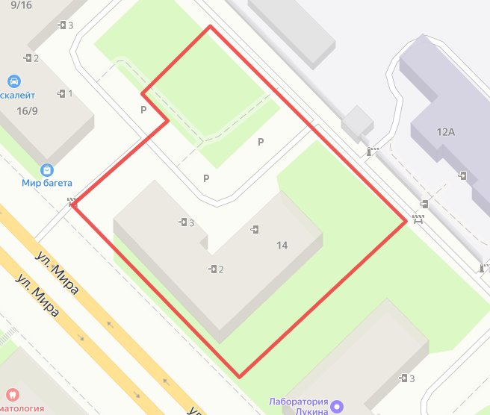

Приложение 39

к постановлению Администрации городского округа

Мытищи от 01.07.2024 № 3577

ул. Мира, дом 12

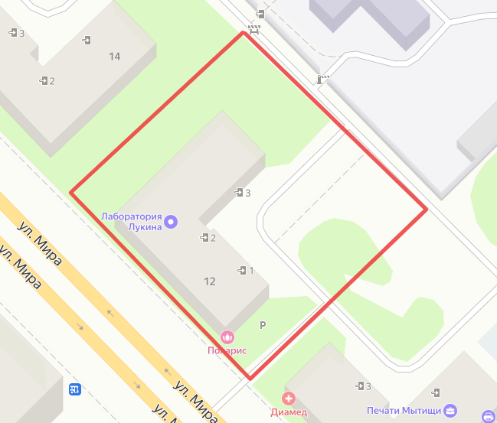

Приложение 40

к постановлению Администрации городского округа

Мытищи от 01.07.2024 № 3577

ул. Мира, дом 10/10

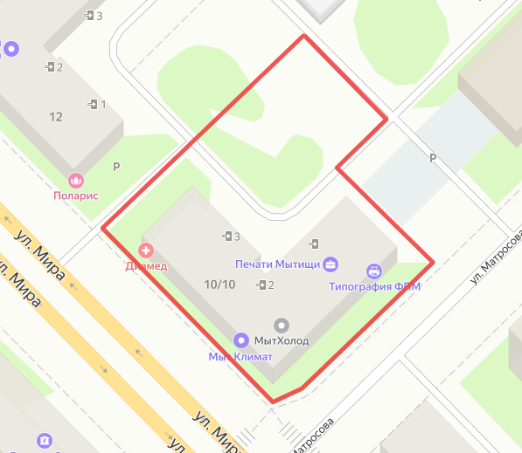

Приложение 41

к постановлению Администрации городского округа

Мытищи от 01.07.2024 № 3577

ул. Мира, дом 8

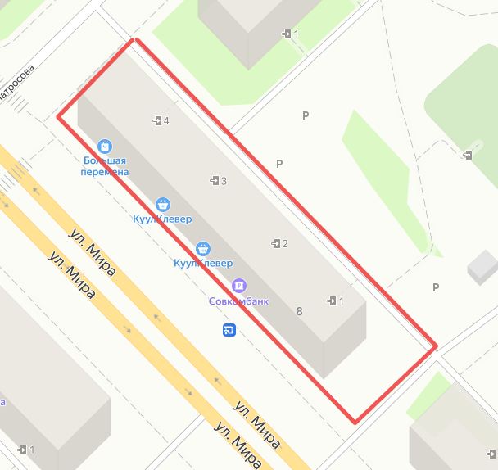

Приложение 42

к постановлению Администрации городского округа

Мытищи от 01.07.2024 № 3577

ул. Матросова, дом 7

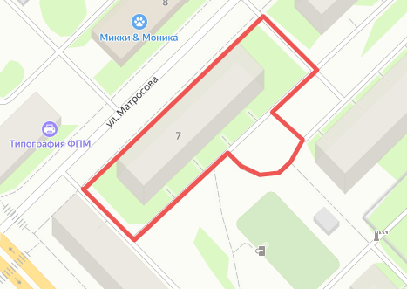

Приложение 43

к постановлению Администрации городского округа

Мытищи от 01.07.2024 № 3577

ул. Матросова, дом 5А

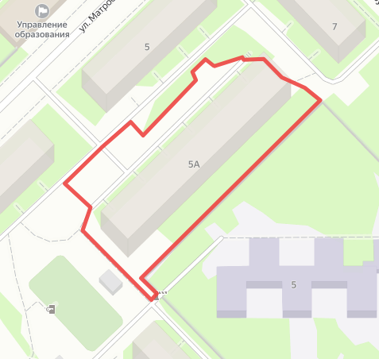

Приложение 44

к постановлению Администрации городского округа

Мытищи от 01.07.2024 № 3577

ул. Матросова, дом 5

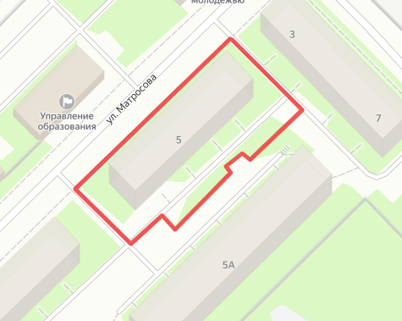

Приложение 45

к постановлению Администрации городского округа

Мытищи от 01.07.2024 № 3577

ул. Крупской, дом 7/3

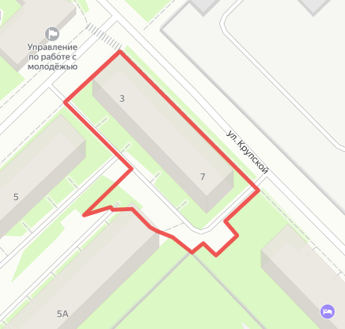

Приложение 46

к постановлению Администрации городского округа

Мытищи от 01.07.2024 № 3577

ул. Мира, дом 4

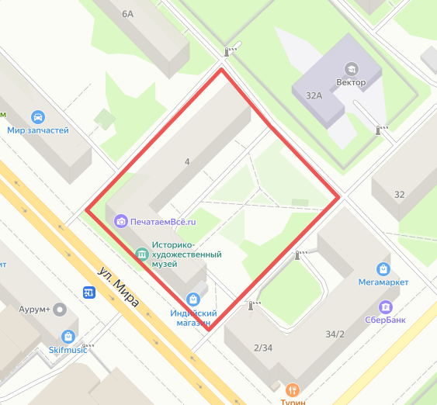

Приложение 47

к постановлению Администрации городского округа

Мытищи от 01.07.2024 № 3577

ул. Мира, дом 6

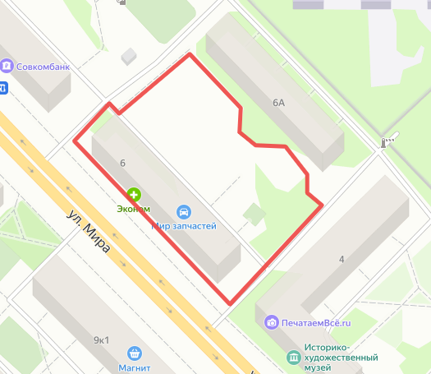

Приложение 48

к постановлению Администрации городского округа

Мытищи от 01.07.2024 № 3577

ул. Мира, дом 6а

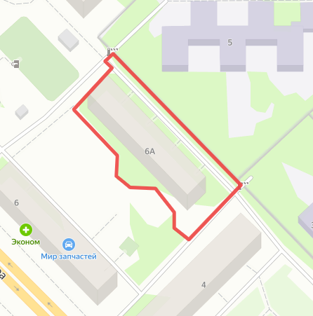

Приложение 49

к постановлению Администрации городского округа

Мытищи от 01.07.2024 № 3577

ул. Крупской, дом 5А

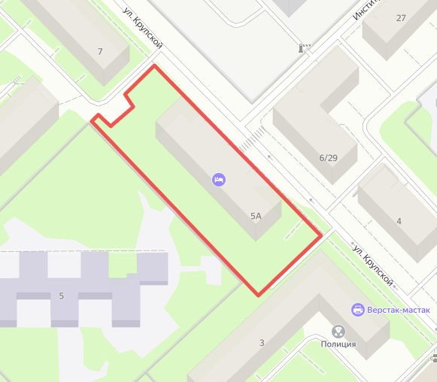

Приложение 50

к постановлению Администрации городского округа

Мытищи от 01.07.2024 № 3577

ул. Крупской, дом 3

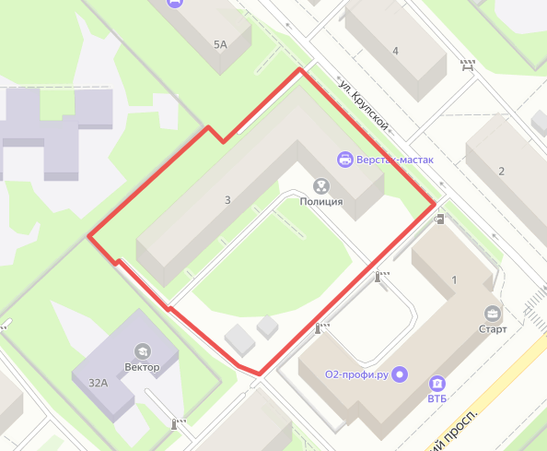

Приложение 51

к постановлению Администрации городского округа

Мытищи от 01.07.2024 № 3577

ул. Колпакова, дом 9/2

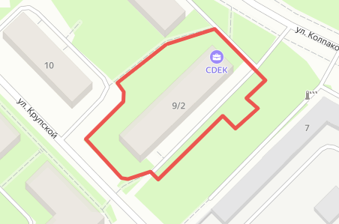

Приложение 52

к постановлению Администрации городского округа

Мытищи от 01.07.2024 № 3577

ул. Колпакова, дом 11

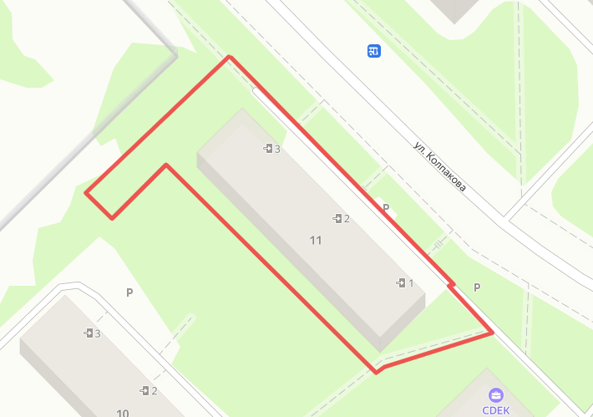

Приложение 53

к постановлению Администрации городского округа

Мытищи от 01.07.2024 № 3577

ул. Крупской, дом 10

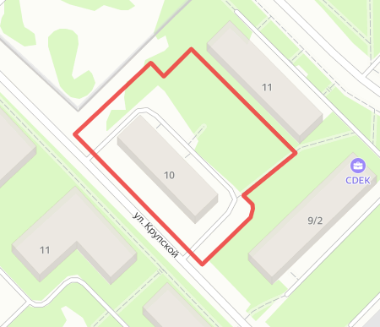

Приложение 54

к постановлению Администрации городского округа

Мытищи от 01.07.2024 № 3577

ул. Летная, дом 5А

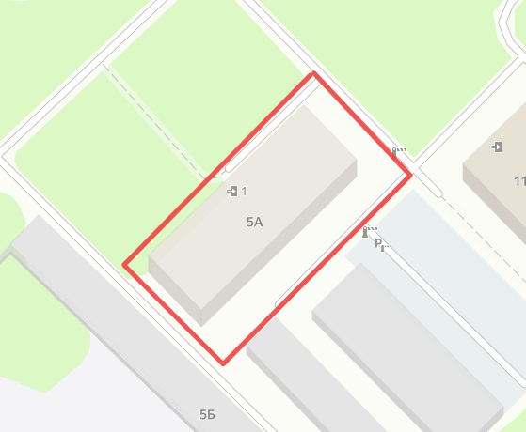

Приложение 55

к постановлению Администрации городского округа

Мытищи от 01.07.2024 № 3577

ул. Летная, дом 7

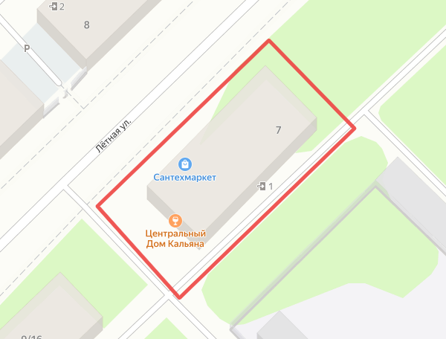

Приложение 56

к постановлению Администрации городского округа

Мытищи от 01.07.2024 № 3577

ул. Летная, дом 3/15

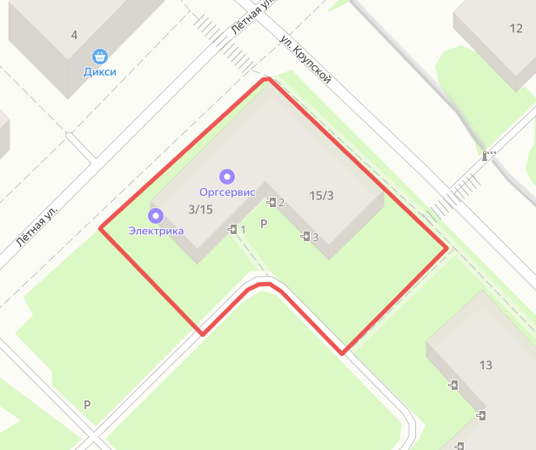

Приложение 57

к постановлению Администрации городского округа

Мытищи от 01.07.2024 № 3577

ул. 3-я Крестьянская, дом 12к.1

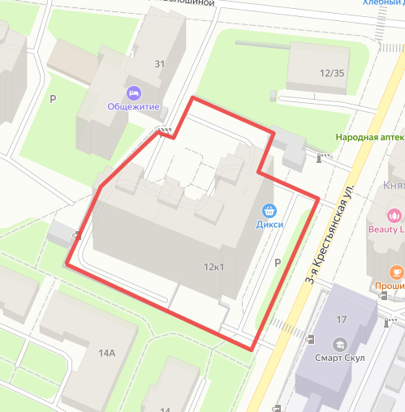

Приложение 58

к постановлению Администрации городского округа

Мытищи от 01.07.2024 № 3577

ул. Крупской, дом 13

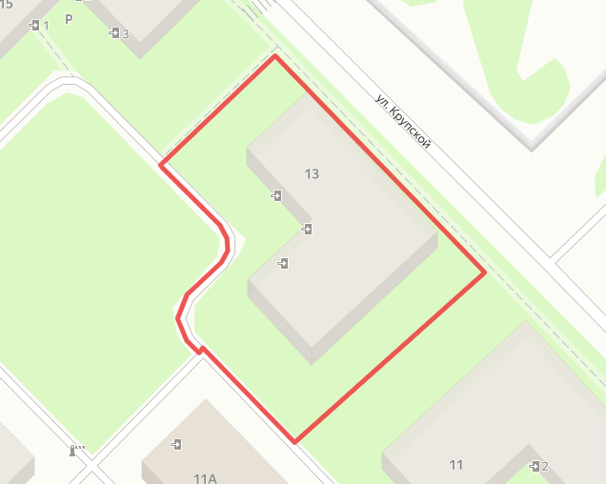

Приложение 59

к постановлению Администрации городского округа

Мытищи от 01.07.2024 № 3577

ул. Крупской, дом 11

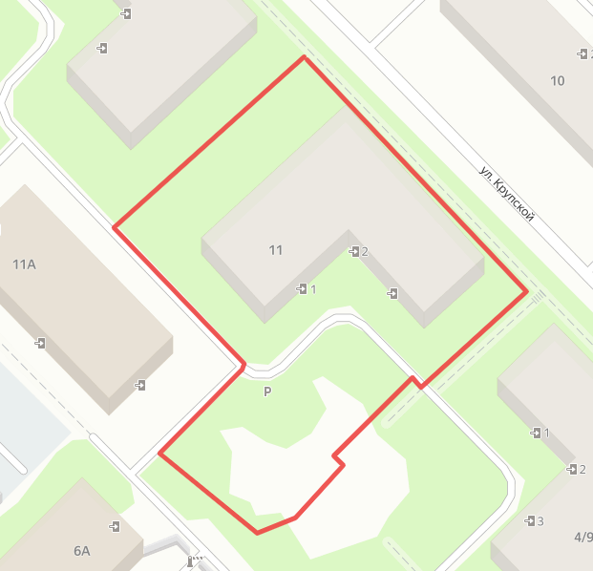

Приложение 60

к постановлению Администрации городского округа

Мытищи от 01.07.2024 № 3577

ул. Матросова, дом 4/9

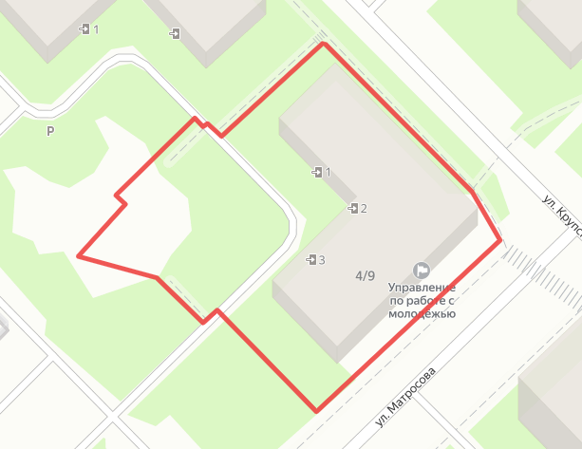

Приложение 61

к постановлению Администрации городского округа

Мытищи от 01.07.2024 № 3577

ул. Матросова, дом 3А

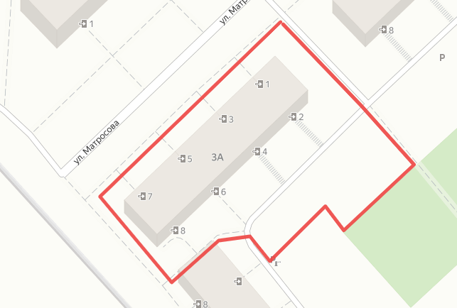

Приложение 62

к постановлению Администрации городского округа

Мытищи от 01.07.2024 № 3577

ул. Институтская, дом 4А

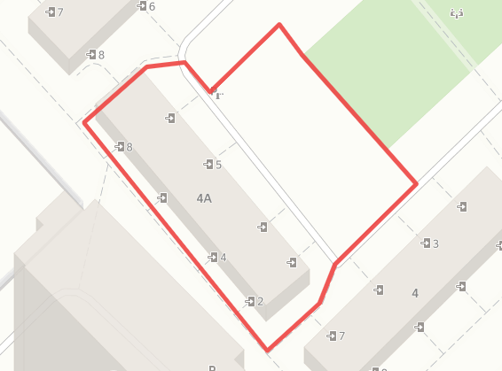

Приложение 63

к постановлению Администрации городского округа

Мытищи от 01.07.2024 № 3577

ул. Институтская, дом 4

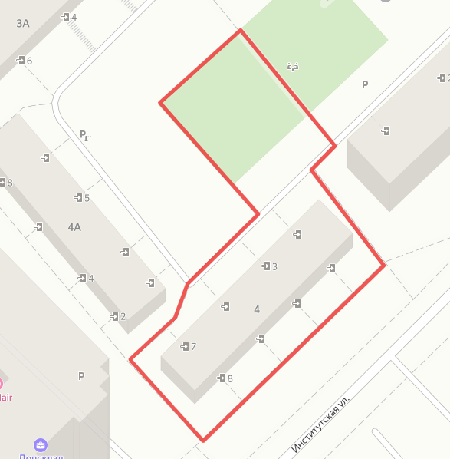

Приложение 64

к постановлению Администрации городского округа

Мытищи от 01.07.2024 № 3577

ул. Институтская, дом 2

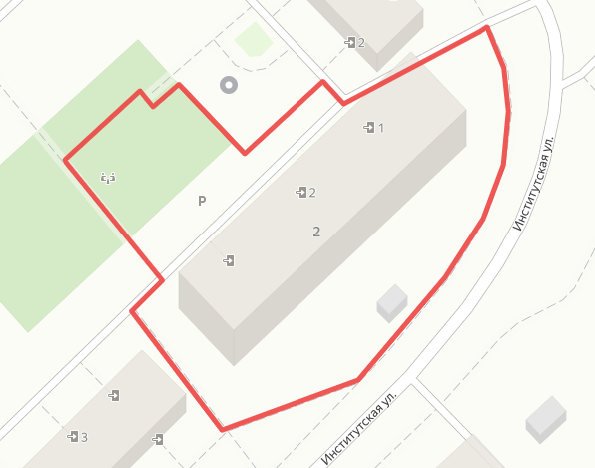

Приложение 65

к постановлению Администрации городского округа

Мытищи от 01.07.2024 № 3577

ул. Институтская, дом 2А

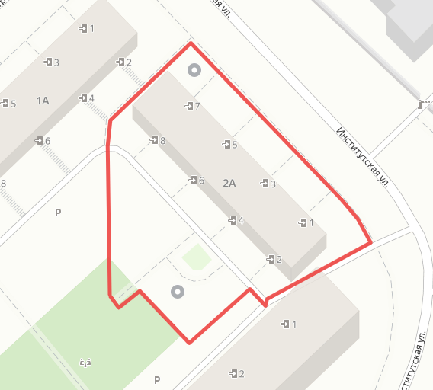

Приложение 66

к постановлению Администрации городского округа

Мытищи от 01.07.2024 № 3577

ул. Матросова, дом 1А

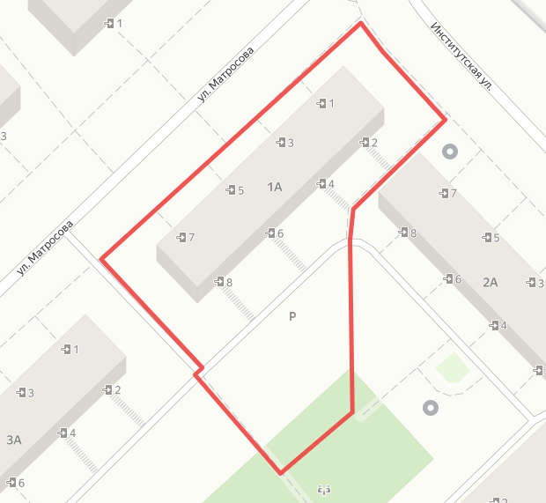

Приложение 67

к постановлению Администрации городского округа

Мытищи от 01.07.2024 № 3577

ул. Институтская, дом 27

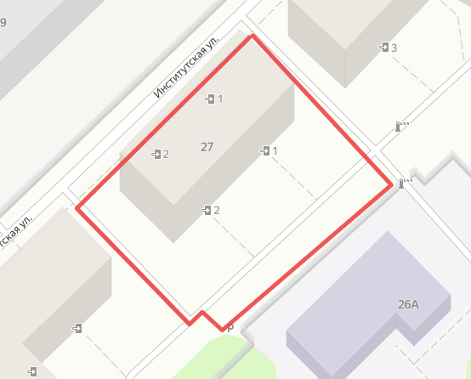

Приложение 68

к постановлению Администрации городского округа

Мытищи от 01.07.2024 № 3577

ул. Колпакова, дом 5/25

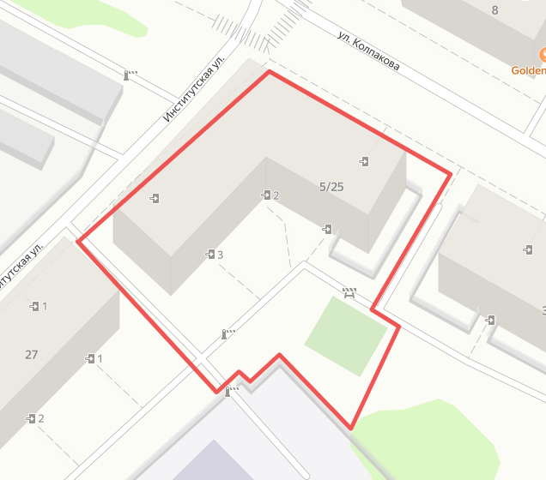

Приложение 69

к постановлению Администрации городского округа

Мытищи от 01.07.2024 № 3577

ул. Колпакова, дом 3

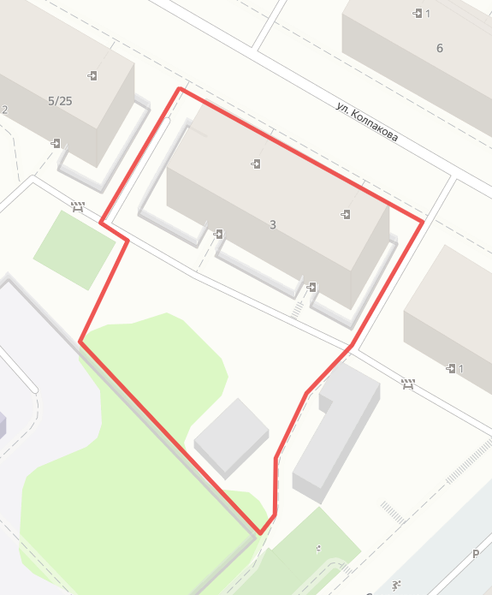

Приложение 70

к постановлению Администрации городского округа

Мытищи от 01.07.2024 № 3577

ул. Крупской, дом 4

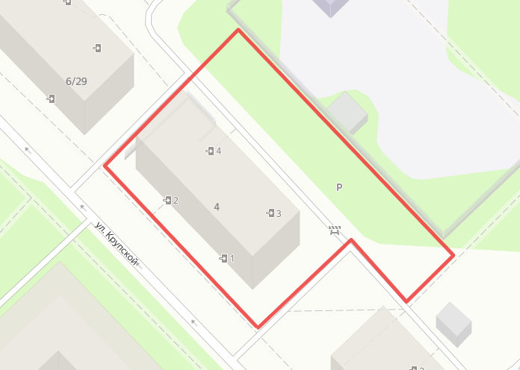

Приложение 71

к постановлению Администрации городского округа

Мытищи от 01.07.2024 № 3577

ул. Крупской, дом 6/29

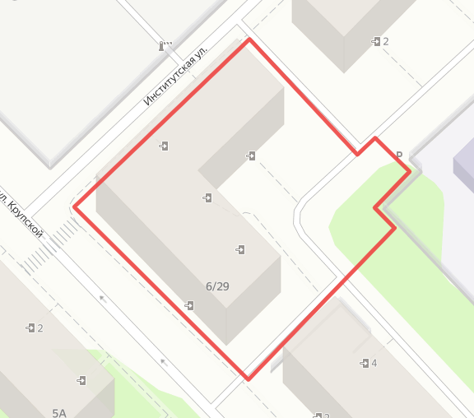

Приложение 72

к постановлению Администрации городского округа

Мытищи от 01.07.2024 № 3577

ул. Колпакова, дом 8/23

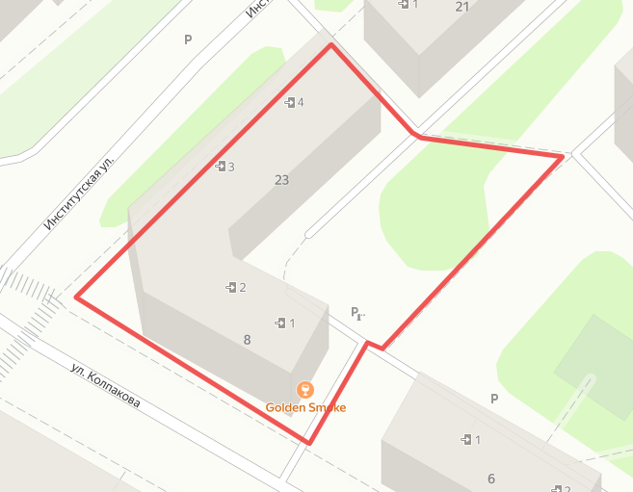

Приложение 73

к постановлению Администрации городского округа

Мытищи от 01.07.2024 № 3577

ул. Институтская, дом 21

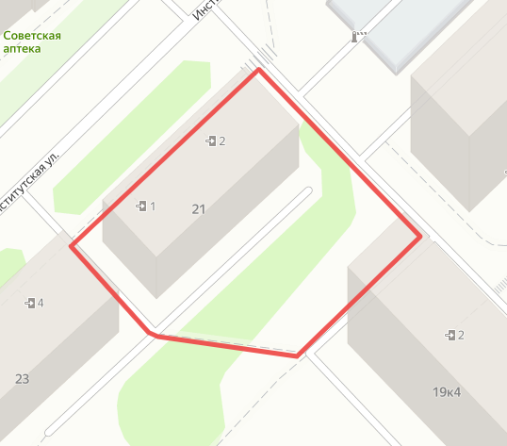

Приложение 74

к постановлению Администрации городского округа

Мытищи от 01.07.2024 № 3577

ул. Калининградская, дом 17

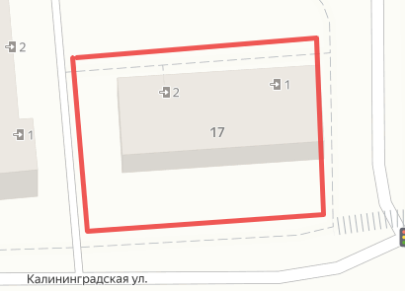

Приложение 75

к постановлению Администрации городского округа

Мытищи от 01.07.2024 № 3577

ул. Водопроводная станция, дома 4, 5, 6, 7, 8

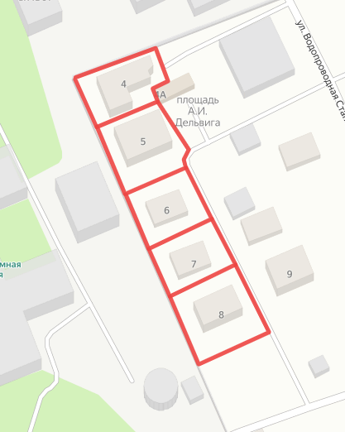

Приложение 76

к постановлению Администрации городского округа

Мытищи от 01.07.2024 № 3577

ул. Водопроводная станция, дома 9, 11

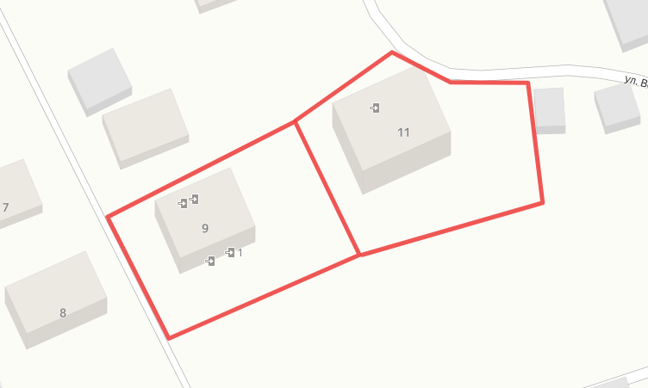

Приложение 77

к постановлению Администрации городского округа

Мытищи от 01.07.2024 № 3577

ул. Водопроводная станция, дома 10, 12, 13

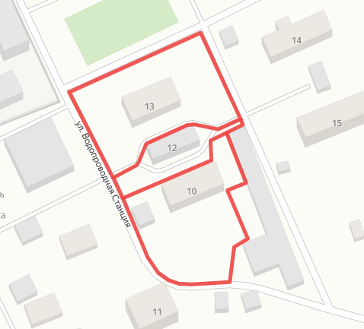

Приложение 78

к постановлению Администрации городского округа

Мытищи от 01.07.2024 № 3577

ул. Водопроводная станция, дома 14, 15

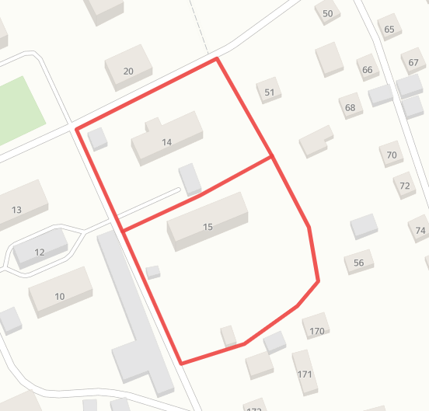

Приложение 79

к постановлению Администрации городского округа

Мытищи от 01.07.2024 № 3577

ул. Водопроводная станция, дома 18

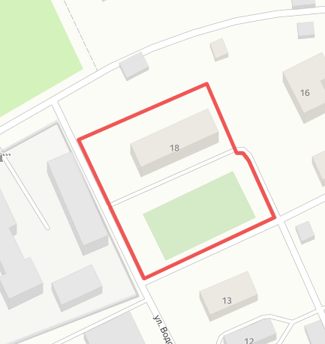

Приложение 80

к постановлению Администрации городского округа

Мытищи от 01.07.2024 № 3577

ул. Водопроводная станция, дома 20

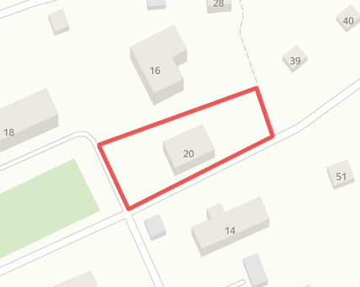

Приложение 81

к постановлению Администрации городского округа

Мытищи от 01.07.2024 № 3577

ул. 3-я Паковая, дом 27

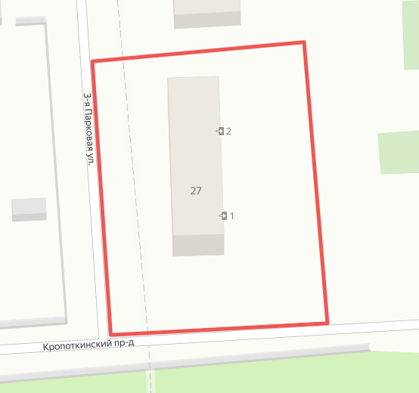

Приложение 82

к постановлению Администрации городского округа

Мытищи от 01.07.2024 № 3577

ул. 3-я Паковая, дома 1, 3, ул. 4-я Парковая, дом 2

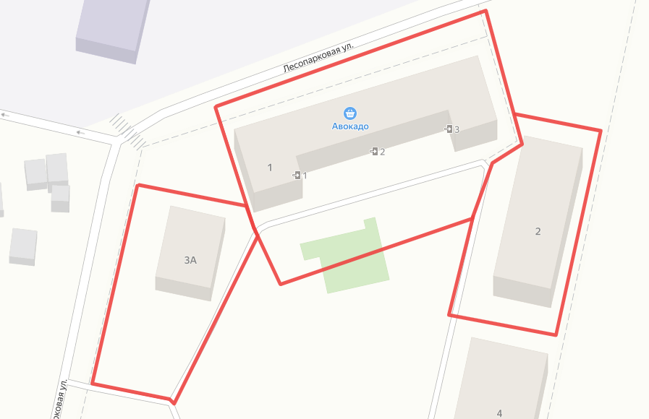

Приложение 83

к постановлению Администрации городского округа

Мытищи от 01.07.2024 № 3577

ул. 3-я Паковая, дом 7

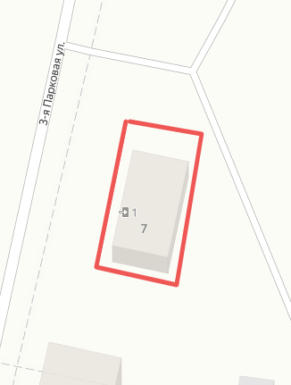

Приложение 84

к постановлению Администрации городского округа

Мытищи от 01.07.2024 № 3577

ул. 4-я Паковая, дом 4

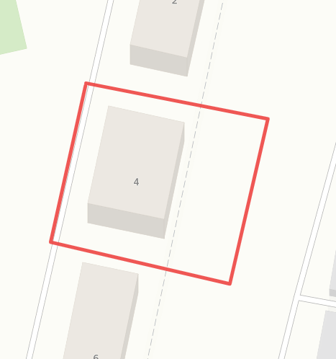

Приложение 85

к постановлению Администрации городского округа

Мытищи от 01.07.2024 № 3577

ул. 4-я Паковая, дом 6

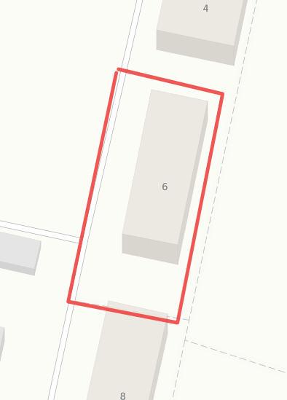

Приложение 86

к постановлению Администрации городского округа

Мытищи от 01.07.2024 № 3577

ул. 4-я Паковая, дом 8

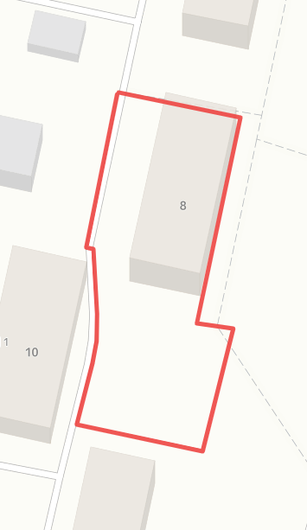

Приложение 87

к постановлению Администрации городского округа

Мытищи от 01.07.2024 № 3577

ул. 4-я Паковая, дом 12

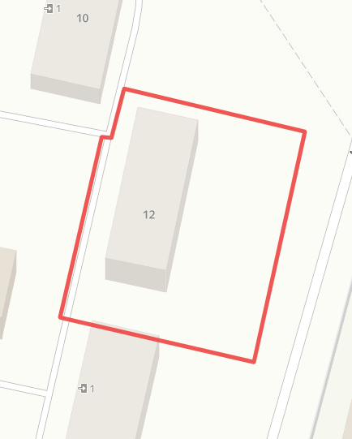

Приложение 88

к постановлению Администрации городского округа

Мытищи от 01.07.2024 № 3577

ул. 3-я Паковая, дом 11 и дом 10 по ул. 4-я Парковая

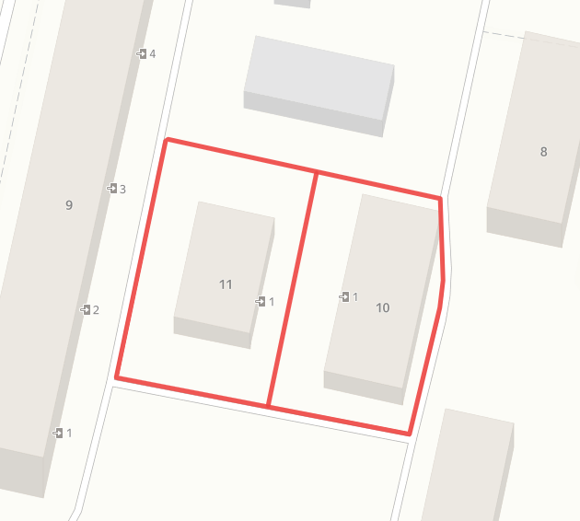

Приложение 89

к постановлению Администрации городского округа

Мытищи от 01.07.2024 № 3577

ул. 4-я Паковая, дом 14

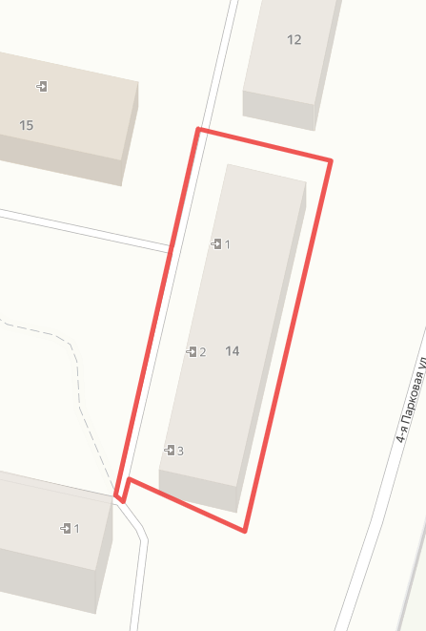

Приложение 90

к постановлению Администрации городского округа

Мытищи от 01.07.2024 № 3577

ул. 3-я Паковая, дом 17

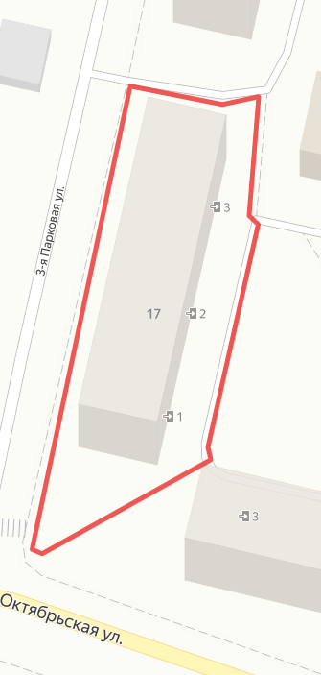

Приложение 91

к постановлению Администрации городского округа

Мытищи от 01.07.2024 № 3577

Схема содержания территории детской игровой площадки по адресу:

г.Мытищи, ул. Станционная д.5 к.1

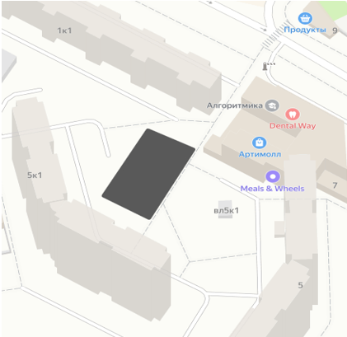

Площадь 113 м2

Тип покрытия – резиновое

Географические координаты 55.914268, 37.756304

Приложение 92

к постановлению Администрации городского округа

Мытищи от 01.07.2024 № 3577

Схема содержания территории детской игровой площадки по адресу:

г.Мытищи, ул. Станционная д.5

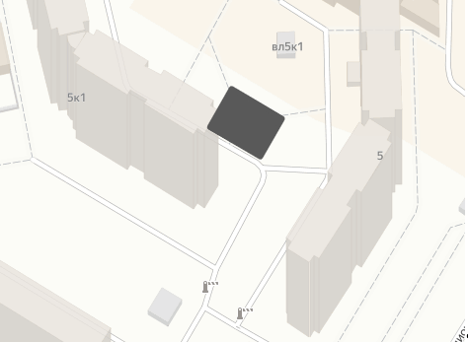

Площадь ДИП, газон, подходы к ДИП (тротуар) 2082 м2

Тип покрытия ДИП – резиновое

Географические координаты 55.914063, 37.756713